МОСКОВСКАЯ ОЛИМПИАДА ШКОЛЬНИКОВ
ТЕХНОЛОГИЯ. НАПРАВЛЕНИЕ «РОБОТОТЕХНИКА»
2022–2023 уч. г. ЗАОЧНЫЙ ЭТАП.
9 КЛАСС
- Элемент робототехнического полигона представляет собой дугу окружности. Определите длину дуги окружности, градусная мера которой равна 72°, если её радиус равен 4 дм 5 см 3 мм, $π≈3,14$. Ответ выразите в сантиметрах, округлив результат до целого числа.
Ответ: 57.
Решение
4 дм 5 см 3 мм = 45,3 см
Длина дуги окружности равна:
$$2∙π∙R∙\frac{72°}{360°}≈\frac{2}{5}∙3,14∙45,3=56,8968≈57 см.$$

- Миша собрал двухступенчатую передачу из шестерёнок, взятых из набора, и подключил её к мотору. Набор содержит шестерёнки с 8, 24 и 40 зубьями. Миша собрал из имеющегося набора передачу с минимально возможной скоростью вращения ведомого вала второй ступени (самую «сильную» двухступенчатую передачу). Ось мотора вращается с частотой 12 оборотов в секунду. Определите, сколько полных оборотов сделает ведомая ось второй ступени за 3 минуты.
Ответ: 86.

Решение
Чтобы получить сильную передачу, нам нужно так подобрать шестерёнки, чтобы на ведущих осях были шестерни с наименьшим числом зубьев, а на ведомых – с наибольшим числом зубьев.
Определим, сколько полных оборотов за 3 минуты сделает ведомая ось второй ступени передачи:
$$12∙\frac{8}{40}∙\frac{8}{40}∙60∙3=86,4 ≈86 \left(об.\right).$$

- Робот-чертёжник движется по ровной горизонтальной поверхности и наносит на неё изображение четырёхугольника при помощи кисти, закреплённой посередине между колёс. Из-за крепления кисти робот не может ехать назад. Все повороты робот должен совершать на месте, вращая колёса с одинаковой скоростью в противоположных направлениях.
Робот оснащён двумя отдельно управляемыми колёсами, расстояние между центрами колёс составляет 27 см, радиус колеса робота 9 см, π ≈ 3,14. Левым колесом управляет мотор А, правым колесом управляет мотор В (см. схему робота).
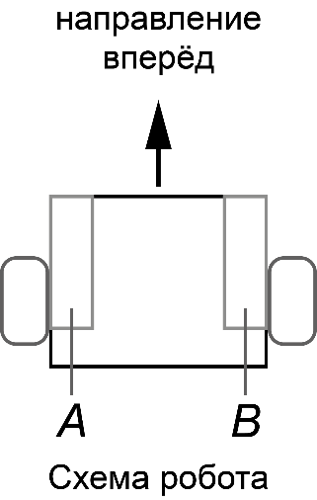
Робот должен нарисовать выпуклый четырёхугольник, углы которого относятся как 5:2:3:2. Определите минимальный суммарный угол поворота робота, на который он должен повернуться при проезде по всей траектории. Ответ дайте в градусах.
Справочная информация
Под суммарным углом поворота понимается сумма величин углов поворотов, при этом направление поворотов робота не учитывается.
Ответ: 240.

Решение
Определим градусные меры углов выпуклого четырёхугольника:
$$5x+2x+3x+2x=360°$$
$$12x=360°$$
$$x=30°, 2x=60°, 3x=90°, 5x=150°$$
Из всех углов четырёхугольника минимальная градусная мера равна 60°. Значит, выберем вершину угла с данной градусной мерой как точку старта робота.
Посчитаем минимальный суммарный угол поворота робота:
$$\left(180° - 60°\right)+ \left(180° - 90°\right)+\left(180° - 150°\right)= 90° + 120°+30°= 240°.$$

- Робот оснащён двумя отдельно управляемыми колёсами, длина окружности колеса равна 1 дм 2 см. Левым колесом управляет мотор А, правым колесом управляет мотор В. Колёса напрямую подсоединены к моторам (см. схему робота). Ширина колеи робота равна 20 см. Моторы на роботе установлены так, что если обе оси повернутся на 10°, то робот проедет вперёд прямо.
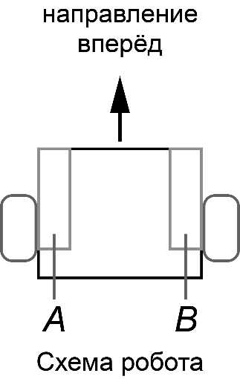
Определите, на сколько градусов должна повернуться ось мотора А и на сколько градусов должна повернуться ось мотора В, чтобы робот совершил «танковый» разворот на 330° вокруг точки, расположенной посередине между центрами колёс. В ответ запишите значения углов поворота без учёта направления вращения моторов.
Ответ дайте в градусах, приведя результат с точностью до целых. При расчётах примите π ≈ 3,14. Чтобы получить более точный результат, округление стоит производить только при получении финального ответа.
Ответ: мотор А: 1727
мотор В: 1727
Решение
Так как робот должен совершить танковый разворот на месте вокруг точки, расположенной посередине между центрами колёс, то моторы должны одновременно повернуться на одинаковое число градусов, но в разных направлениях. Однако мы в ответе должны указать значения по модулю, поэтому не будем определять, какой из моторов вращается вперёд, а какой – назад.
1 дм 2 см = 12 см
Посчитаем длину дуги окружности, по которой поедут колёса робота:
$$π∙20∙\frac{330}{360}=20∙\frac{330}{360}∙π.$$
Определим число градусов для осей каждого из моторов робота:
$$20∙\frac{330}{360}∙π :12∙360≈\frac{20∙3,14}{12}∙330=1727°.$$
- Робот должен проехать от старта (точка А) до финиша (точка N) по линиям. Линии, связывающие старт с финишем, показаны на схеме (см. схему).
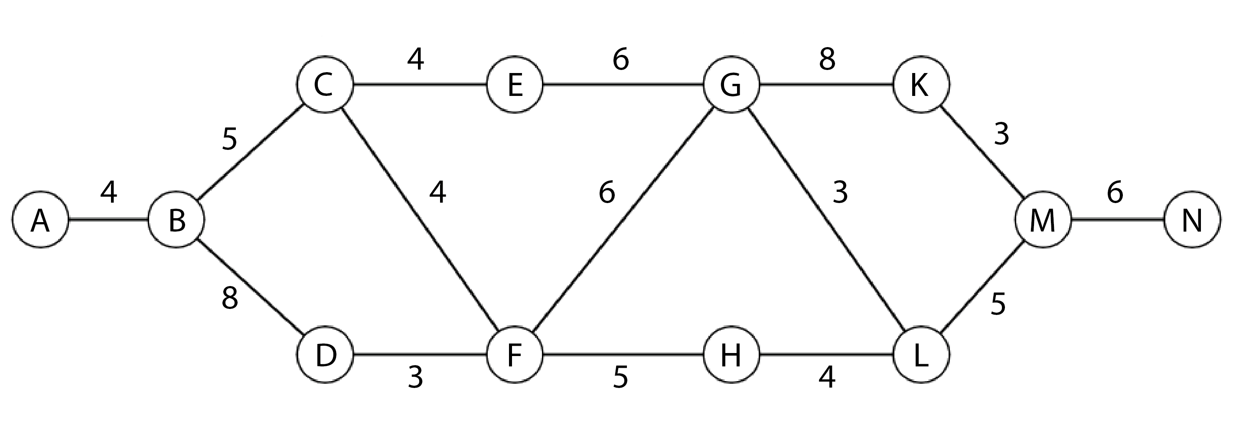
Схема
По регламенту движение разрешено только по линиям. Числами на схеме обозначено количество секунд, которое робот потратит на проезд данного участка. Менять направление движения можно только на перекрёстках, обозначенных кругами. Какое наименьшее время в секундах может затратить робот за один проезд, соответствующий регламенту?
Ответ: 33.

Решение
Будем обходить вершины последовательно, в направлении от А к N, помечая около каждой вершины то время, которое мы затратили для того, чтобы до неё добраться. Если до вершины можно добраться несколькими путями, то в качестве пометки мы выберем минимальное из полученных вариантов.
Таким образом мы получим:
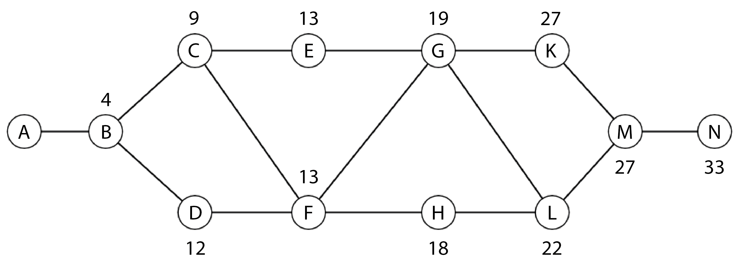
Одним из оптимальных маршрутов окажется: A–B–С–F–H–L–M–N. Он займёт 33 секунды.

- Робот оснащён двумя отдельно управляемыми колёсами. Левым колесом управляет мотор А, правым колесом управляет мотор В. Радиусы колёс одинаковые и равны 12 см. Колёса соединены с моторами через одноступенчатые передачи. На осях моторов находится по шестерне с 24 зубьями, на оси колеса А находится шестерня с 8 зубьями, на оси колеса В – шестерня с 40 зубьями.
Определите, на сколько градусов должен повернуться каждый из моторов, чтобы робот проехал по прямой ровно 47 дм 1 см. Ответ приведите с точностью до целых. При расчётах примите $π≈3,14.$Чтобы получить более точный результат, округление стоит производить только при получении финального ответа.
Ответ:
мотор А: 750
мотор В: 3750

Решение
47 дм 1 см = 471 см
Определим, на сколько градусов повернётся каждое из колёс:
$$\frac{471∙360°}{2∙3,14∙12}=\frac{471∙15}{3,14}=150∙15=2250°.$$
Так как между мотором А и колесом А находится передача, которая ускоряет вращение колеса в $\frac{24}{8}=3$ раза. Определим, на сколько градусов повернётся мотор А:
$$2250°∙\frac{8}{24}=750°.$$
Так как между мотором В и колесом В находится передача, которая замедляет вращение колеса в $\frac{24}{40}=\frac{3}{5}$ раза. Определим, на сколько градусов повернётся мотор В:
$$2250°∙\frac{40}{24}=3750°.$$

- Робот-чертёжник движется по ровной горизонтальной поверхности и наносит на неё изображение (см. траекторию) при помощи кисти, закреплённой посередине между колёс. На рисунке траектория выделена сплошной линией.
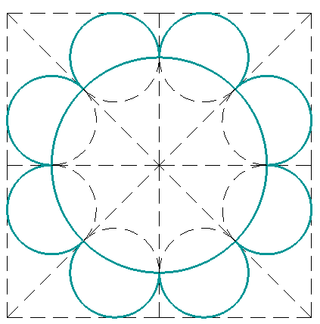
Траектория
Данное изображение (траектория) составлено из большой окружности и восьми дуг окружностей радиуса поменьше. Данный рисунок был получен путём деления большого квадрата на 8 равных треугольников, и последующего вписывания окружностей в полученные треугольники. Большая окружность проведена через точки касания окружностей двух из трёх сторон каждого из треугольников. Части меньших окружностей, которые оказались внутри большей, не нужно изображать.
Определите, чему равна длина всей траектории, если сторона большого квадрата равна 5 м. При расчётах примите 𝜋 ≈ 3,14. Ответ выразите в дециметрах, округлив результат до целого числа. Чтобы получить более точный результат, округление стоит производить только при получении финального ответа.
Ответ: 341.
Решение
Определим длины сторон каждого из восьми равных прямоугольных треугольников.
Прямоугольные треугольники будут равнобедренными, с боковыми сторонами a = 2,5 м = 250 см.
Тогда гипотенуза будет равна $c=a\sqrt{2}=2,5\sqrt{2} м=250\sqrt{2} см$.
Радиус вписанной в прямоугольный треугольник окружности можно определить по формуле:
$$\frac{250+250-250\sqrt{2}}{2}=250-125\sqrt{2} см.$$
Дуга окружности изображена до точек, в которых маленькая окружность касается сторон треугольника, значит углы между радиусами, проведёнными в концы дуги, и сторонами треугольника равны по 90°.
Тогда центральные углы всех дуг маленьких окружностей равны:
$$360° - \left(360° - \left(90° +90°+45°\right)\right)=225°.$$
Тогда длины дуг всех восьми маленьких окружностей будут равны:
$$2∙π∙\left(250-125\sqrt{2} \right)∙\frac{225°}{360°}∙8=10π∙\left(250-125\sqrt{2} \right) \left(см\right).$$
Можно показать, что радиус маленькой окружности, проведённый к гипотенузе, делит гипотенузу пополам.
Значит, радиус большей окружности равен половине длины гипотенузы.
Получается, длина большей окружности равна:
$$2π∙\frac{250\sqrt{2}}{2}=250π\sqrt{2} \left(см\right).$$
Значит, длина всей траектории равна:
$$10π∙\left(250-125\sqrt{2} \right)+250π\sqrt{2}=2500π-5∙250π\sqrt{2}+250π\sqrt{2}=$$
$$=2500π-4∙250π\sqrt{2}=2500π-1000π\sqrt{2}=500π∙(5-2\sqrt{2})≈$$
$$≈500∙3,14∙\left(5-2\sqrt{2}\right)=3409,36…см$$
$$3409,36…см=340,936…дм≈341 дм$$

- Микросхемы ‒ это электронные схемы, заключённые в небольшой корпус, которые могут обладать сложным функционалом. Рассмотрим пример микросхемы, реализующей логическую операцию И-НЕ.
X1 X2 Y  0 0 1  0 1 1  1 0 1  1 1 0 | 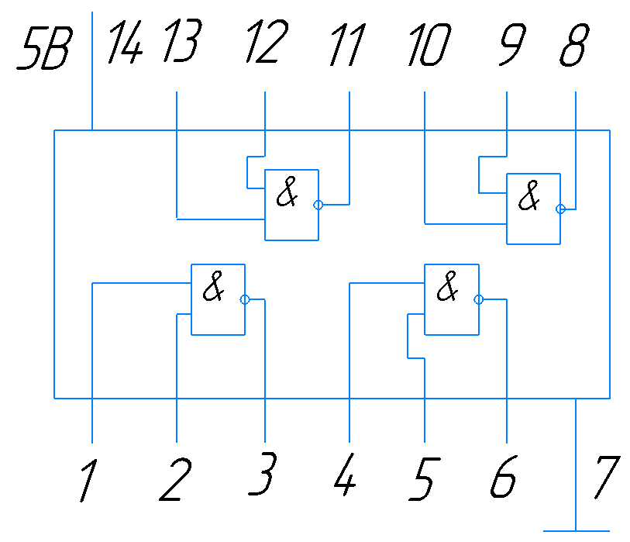
Таблица истинности И-НЕ | Строение микросхемы

Данная микросхема К155ЛА3 представляет собой объединение четырёх логических элементов И-НЕ с двумя входами каждый. Например, если подать определённое напряжение на входы («ножки») № 4 и № 5, то на выходе № 6 будет результат логической операции И-НЕ, выполненной для входов № 4 и № 5.
С помощью одной данной микросхемы создали следующую схему:

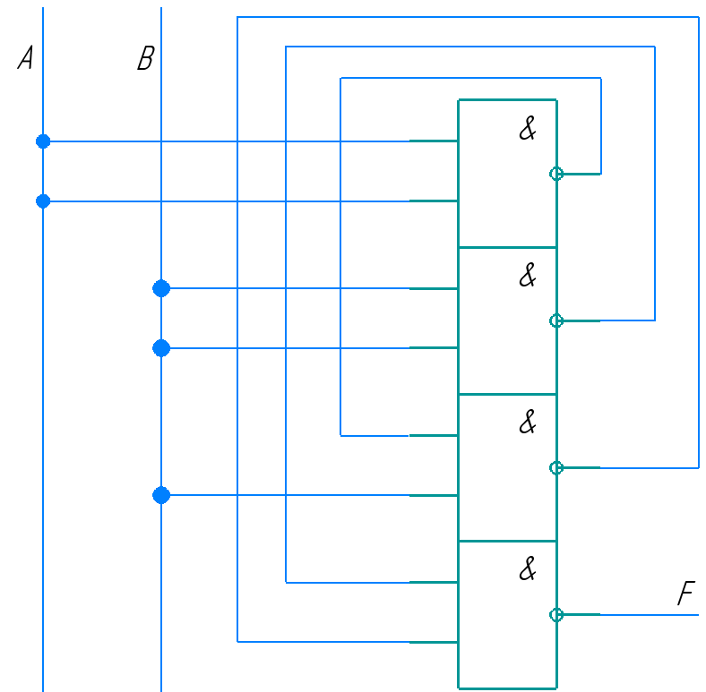

Условные обозначения для логических операций (логических связок):
- отрицание (инверсия, логическое НЕ) обозначено как чёрточка над выражением. Например, выражение $\overline{A}$ означает «НЕ A»;
- конъюнкция (логическое умножение, логическое И) обозначено точкой (∙). Например, выражение 𝐵 ∙ 𝐶 означает B и C;
- дизъюнкция (логическое сложение, логическое ИЛИ) обозначено знаком «плюс» (+). Например, выражение 𝐵 + 𝐶 означает B или C.

Определите, какой функцией Y задаётся логическая функция, реализация которой показана на данной схеме. Упростите полученную логическую функцию. Выберите из предложенного списка вариант ответа.
- 0
- 1
- A
- B
- НЕ А
- НЕ В
- А И В
- А ИЛИ В
- НЕ А И НЕ В
- НЕ А ИЛИ НЕ В
Ответ: B.

Решение
Запишем, функцию до упрощения:
$$\overline{\overline{\overline{A}∙B}∙\overline{B}}.$$
Упростим данную функцию:
$$\overline{\overline{\overline{A}∙B}∙\overline{B}}=\overline{A}∙B+B=\overline{A}∙B+B∙1=B∙\left(\overline{A}+1\right)=B∙1=B.$$

- На робототехническом полигоне с помощью нитей, двух блоков, одного противовеса и одной платформы собрали лифт, с помощью которого робот может аккуратно спускать хрупкие предметы (см. схему лифта).
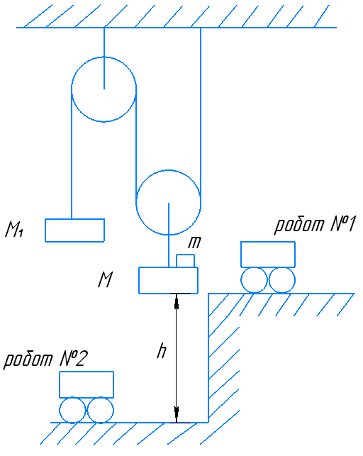
Схема лифта
Масса платформы М = 2 кг. Робот № 1 подъезжает к платформе и кладёт на неё кубик массы m = 100 г. Платформа с кубиком опускается с высоты h на нижний уровень, где кубик с платформы забирает робот № 2. Масса противовеса $M_{1}$= 1 кг.
В начальный момент времени платформа находится в состоянии покоя. Определите время, за которое платформа с кубиком опустится на расстояние h = 3 м. Массой блоков и нитей пренебрегите. Трение в осях блоков отсутствует, нити нерастяжимы. При расчётах примите $g≈9,8\frac{м}{с^{2}}$. Ответ дайте в секундах, округлив результат до целого числа. Чтобы получить более точный результат, округление стоит производить только при получении финального ответа.
Ответ: 6.

Решение
Изобразим силы, действующие в системе на платформы и груз:
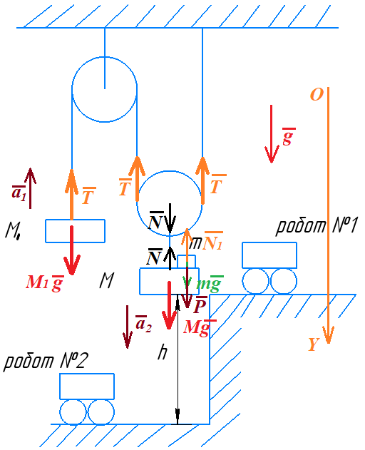
Запишем проекции сумм сил, действующих элементы системы:
$$-T+M_{1}g=-M_{1}a_{1}$$
$$-2T+N=0$$
$$-N+Mg+P=Ma_{2}$$
$$-N_{1}+mg=ma_{2}$$
$$P=N_{1}$$
Учтём, что за любые равные промежутки времени перемещение тела М (и соответственно тела m) вдвое меньше перемещение тела М₁. Так как модули перемещения пропорциональны модулям ускорения, то
$$a_{1}=2a_{2}=2a$$
Решим данную систему относительно а:
$$T=M_{1}(g+2a)$$
$$N=2T=2 M_{1}(g+2a)$$
$$N_{1}=mg-ma=m(g-a)$$

$$-2 M_{1}(g+2a)+Mg+m(g-a)=Ma$$
$$-2M_{1}g-4M_{1}a+Mg+mg-ma=Ma$$
$$Mg+mg-2M_{1}g=Ma+ma+4M_{1}a$$
$$a\left(M+m+4M_{1}\right)=g\left(M+m-2M_{1}\right)$$
$$a=\frac{M+m-2M_{1}}{M+m+4M_{1}}g$$
Определим время, за которое платформа опустится на расстояние h = 3 м:
$$y=0+0∙t+\frac{at^{2}}{2}$$
$$h=\frac{at^{2}}{2}$$
$$t=\sqrt{\frac{2h}{a}}=\sqrt{\frac{2h∙\left(M+m+4M_{1}\right)}{\left(M+m-2M_{1}\right)g}}$$
Проведём вычисления:
$$t=\sqrt{\frac{2∙3∙(2+0,1+4)}{\left(2+0,1-2\right)∙9,8}}=\sqrt{\frac{6∙6,1}{0,1∙9,8}}≈6,11…≈6 (с)$$

